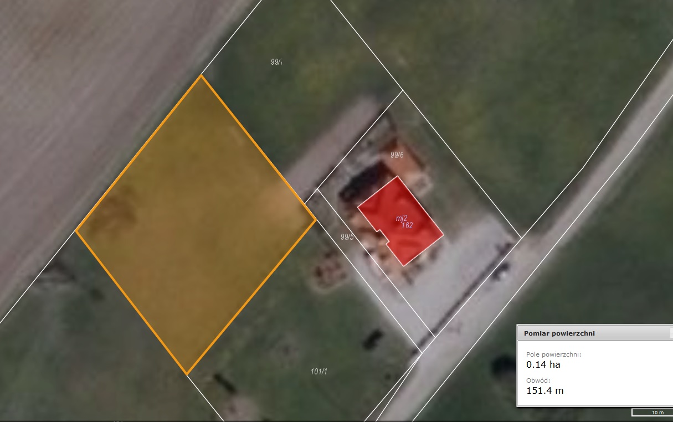

Lokalizacja dz. 101/3 cz.

Obręb: Pierszczewo

Gmina Stężyca